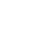
第一章 分子动理论（单元测试）
姓名∶_______ 班级：_______ 分数：________
一、选择题（本题共8小题，每小题6分，共48分。在每小题给出的四个选项中，第1~4题只有一项符合题目要求，第5~8题有多项符合题目要求，全部选对的得6分，选对但不全的得3分，有选错的得0分。）
1．把碳素墨汁用水稀释后取出一滴放在显微镜下观察，如图所示，下列说法正确的是（ ）
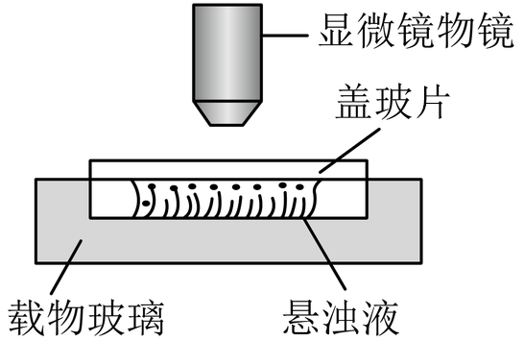
A．该实验说明分子的无规则运动可以直接观察
B．小炭粒的无规则运动，说明组成小炭粒的分子在做无规则运动
C．小炭粒的无规则运动，可以间接地反映水分子运动的无规则性
D．后人把液体分子的这种无规则运动叫作布朗运动
【答案】C
【难度】0.85
【知识点】布朗运动
【详解】A．该实验可以观察到小炭粒的运动，但在显微镜下是无法直接观察到水分子的运动的，故A错误；
BCD．由于水分子在做永不停息的无规则运动，不停的无规则碰撞小炭粒，造成小炭粒做无规则运动，并不是组成小炭粒的分子在做无规则运动而造成的。所以小炭粒的无规则运动，可以间接地反映水分子运动的无规则性。人们把这种固体小颗粒悬浮在液体中的无规则运动叫作布朗运动，故C正确，BD错误。
故选C。
2．如图，纵轴$$f(v)$$表示各速率区间的分子数占总分子数的百分比，曲线I和II为一定质量某种理想气体在两种温度下的$$f(v)$$与分子速率$$v$$的关系图像。比较曲线I和II，下列说法正确的是（ ）
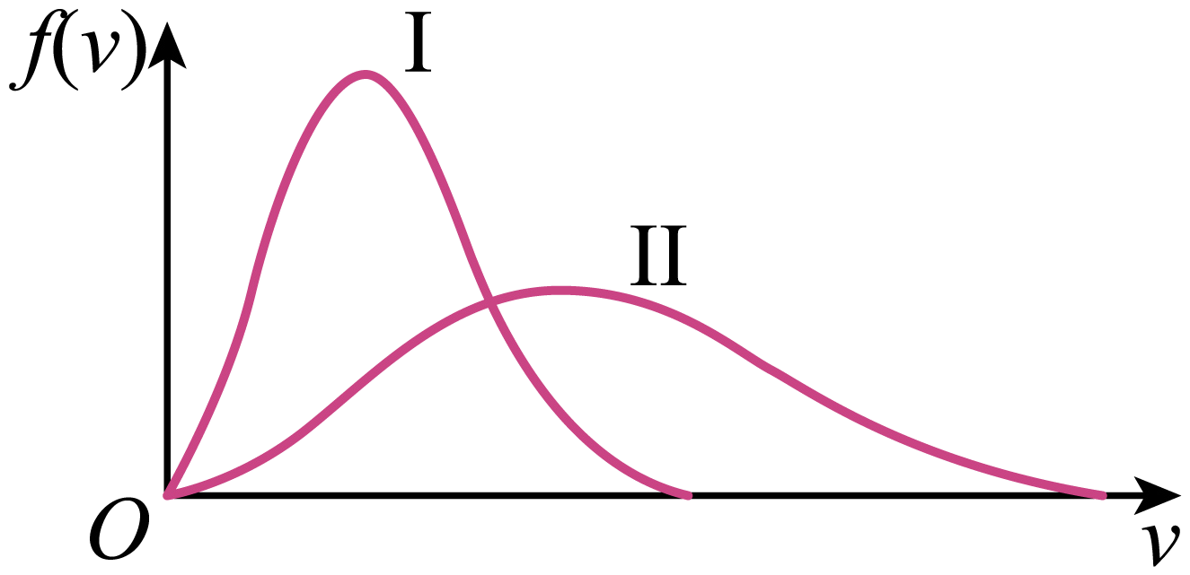
A．曲线I对应的气体温度更高
B．曲线I和II对应的气体内能相等
C．曲线I与横轴所围的面积更大
D．曲线I对应的气体分子平均速率更小
【答案】D
【难度】0.85
【知识点】分子动能、气体温度的微观意义、气体分子速率分布图像
【详解】ABD．气体的分子的运动的统计规律：中间多，两头少；温度高，最大峰值向速度较大的方向移动；故曲线I对应的气体温度更低；对应气体内能小，分子的平均速率也较小，故AB错误，D正确；
C．在两种不同情况下各速率区间的分子数占总分子数的百分比与分子速率间的关系图线与横轴所围面积都应该等于1，即两条曲线下面积相等，故C错误；
故选D。
3．分子间的作用力及分子势能都与分子间的距离有关。如图所示，横轴表示分子间的距离，下列说法正确的是（ ）
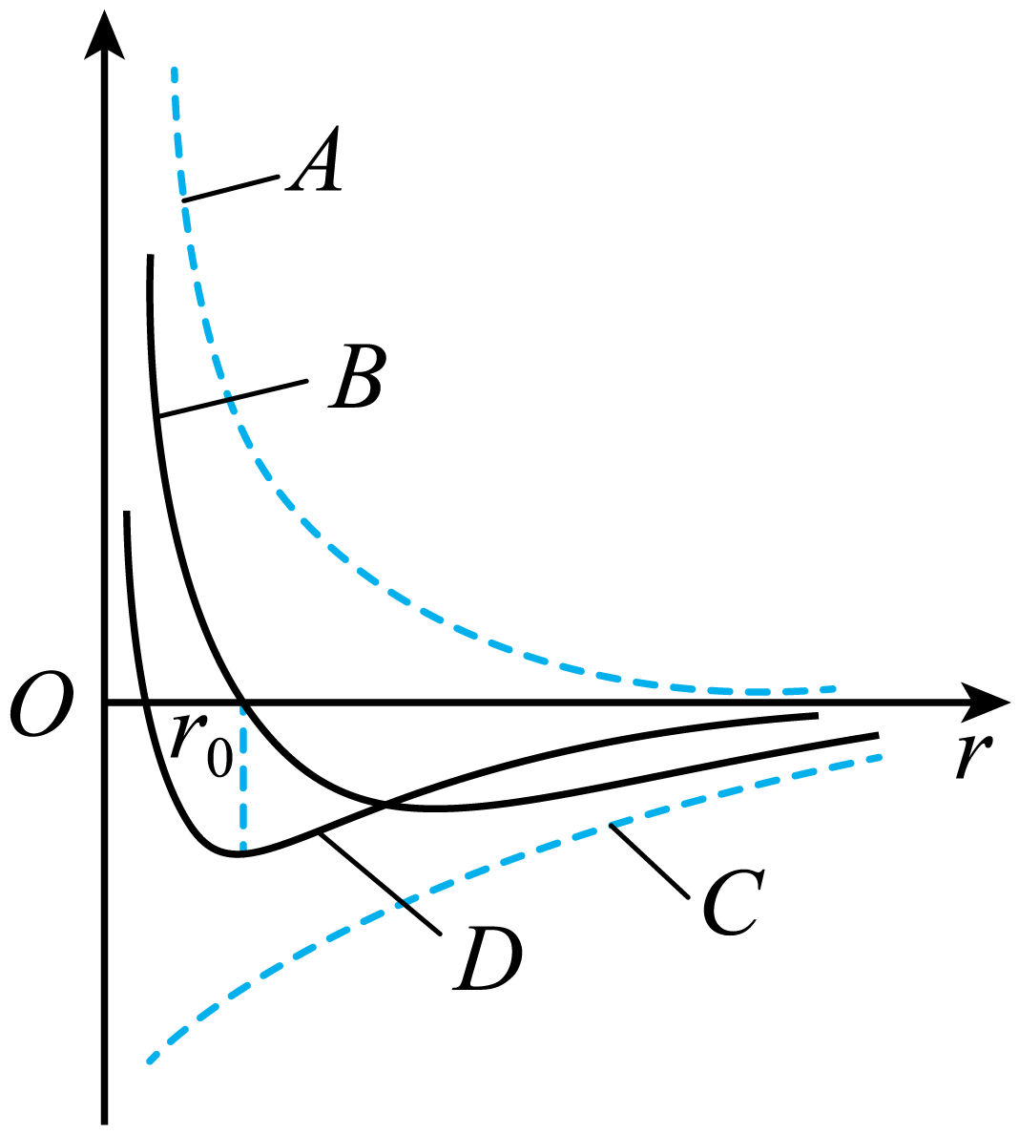
A．标准状态下，一定质量的某种气体，其分子势能趋于零
B．分子间距离从零增大到$$r_{0}$$的过程中，分子力做负功，分子势能增大
C．如果纵轴表示分子势能，则曲线B表示分子势能与分子间距的关系
D．如果纵轴正方向表示分子间的斥力，负方向表示分子间的引力，则曲线D表示分子力与分子间距的关系
【答案】A
【难度】0.65
【知识点】分子势能
【详解】D．如果纵轴正方向表示分子间的斥力，负方向表示分子间的引力，则曲线A表示分子间的斥力，曲线C表示分子间的引力，则曲线B表示合力与分子间距的关系，故D错误；
C．如果纵轴表示分子势能，则曲线D表示分子势能与分子间距的关系，故C错误；
B．分子间距离从零增大到$$r_{0}$$的过程中，分子力做正功，分子势能减小，故B错误；
A．标准状态下，一定质量的某种气体，分子间距离约为$$10r_{0}$$，其分子势能趋于零，故A正确。
故选A。
4．如图所示为一个防撞气包，包内气体在标准状况下体积为336 mL，已知气体在标准状态下的摩尔体积V₀=22.4 L/mol，阿伏加德罗常数NA=6.0×10²³ mol⁻¹，求气包内气体的分子个数（ ）（结果均保留两位有效数字）
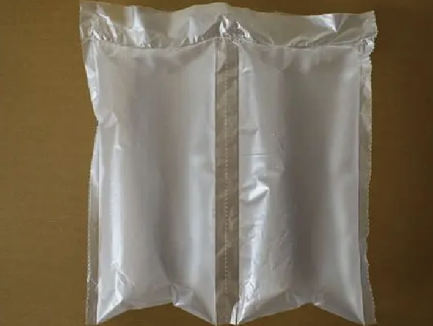
A．6.0×10²¹个 B．7.0×10²¹个 C．8.0×10²¹个 D．9.0×10²¹个
【答案】D
【难度】0.85
【知识点】阿伏加德罗常数及计算
【详解】由题意可知，包内气体的物质的量为
$$n=\frac{V}{V_{0}}$$
包含分子数为
N=nN_{A}
联立代入数据可解得$$N==9.0×{10}^{21}$$个，D正确。
故选D。
5．以下属于分子动理论基本内容的是（ ）
A．物体是由大量分子组成的
B．温度是分子热运动动能的标志
C．分子在做永不停息的无规则运动
D．分子之间存在着相互作用力
【答案】ACD
【难度】0.85
【知识点】物体是由大量分子组成的、分子热运动的基本概念、影响分子热运动的因素、分子间作用力的宏观表现
【详解】A．物体是由大量分子组成的，属于分子动理论基本内容，A正确；
B．温度是分子热运动平均动能的标志，不属于分子动理论基本内容，B错误；
C．分子在做永不停息的无规则运动，属于分子动理论基本内容，C正确；
D．分子之间存在着相互作用力，属于分子动理论基本内容，D正确。
故选ACD。
6．如图所示，甲分子固定在坐标原点O，乙分子位于r轴上，甲、乙两分子间作 用力与分子间距离关系图像如图．现把乙分子从r₃处由静止释放，则
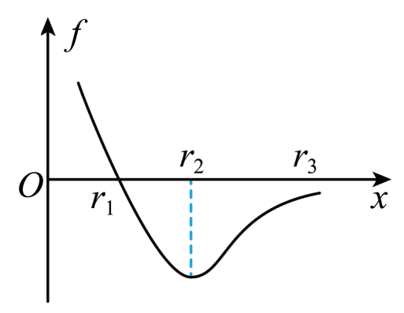
A．乙分子从r₃到r₂加速运动，从r₂到r₁减速运动
B．从r₃到r₁，两分子间引力、斥力均增大
C．运动到r₂时分子势能最小
D．从r₃开始向左运动的整个过程中，分子势能先减小后增大
【答案】BD
【难度】0.85
【知识点】分子间的相互作用力和距离的的关系图像
【详解】由题图知，乙分子从r₃到r₁，甲、乙两分子间作用力表现为引力，所以乙分子受的合力向左，由牛顿第二定律可知乙分子向左做加速运动，故A错误；从r₃到r₁，两分子间引力、斥力均增大，选项B正确；由题图知，乙分子从r₃到r₁过程中，分子力一直做正功，分子势能一直减小，则运动到r₁时分子势能最小，故C错误；从r₁到O，甲、乙两分子间作用力表现为斥力，分子距离减小时，分子力做负功，分子势能增加，则从r₃开始向左运动的整个过程中，分子势能先减小后增大，故D正确．
7．关于分子动理论，下列叙述正确的是（ ）
A．分子间同时存在相互作用的引力和斥力
B．扩散现象能够说明分子间存在着空隙
C．温度越高，布朗运动越显著
D．悬浮在液体中的固体微粒越大，布朗运动越显著
【答案】ABC
【难度】0.94
【知识点】布朗运动、分子间存在间隙
【详解】A．分子间同时存在相互作用的引力和斥力，选项A正确；
B．扩散现象能够说明分子间存在着空隙，选项B正确；
C．温度越高，布朗运动越显著，选项C正确；
D．颗粒越小，布朗运动越显著，选项D错误。
故选ABC。
8．若以M表示水的摩尔质量，V表示在标准状态下水蒸气的摩尔体积，ρ表示在标准状态下水蒸气的密度，N_{A}表示阿伏加德罗常数，m、V₀分别表示每个水分子的质量和体积，则下列关系正确的是( )
A．$$N_{\text{A}}=\frac{ρV}{m}$$ B．$$ρ=\frac{M}{N_{\text{A}}V_{0}}$$ C．$$ρ<\frac{M}{N_{\text{A}}V_{0}}$$ D．$$m=\frac{M}{N_{\text{A}}}$$
【答案】ACD
【难度】0.85
【知识点】阿伏加德罗常数及计算
【详解】A．ρV（表示摩尔质量）÷（m单个分子的质量）=N_{A}（表示阿伏加德罗常数），故A正确；
B．对水蒸气，由于分子间距的存在，N_{A}V并不等于摩尔体积，因此
$$ρ≠\frac{M}{N_{\text{A}}V_{0}}$$
故B错误；
C．由于分子间距的存在，N_{A}V大于摩尔体积，故
$$ρ<\frac{M}{N_{\text{A}}V_{0}}$$
故C正确；
D．单个分子的质量=摩尔质量÷阿伏加德罗常数，故D正确。
故选ACD。
二、非选择题：本题共4小题，共52分。
9．某实验小组在做“用油膜法估测分子的大小”的实验。
(1)下述实验步骤的合理顺序是______（选填合理选项的字母序号）。
A．用公式$$d=\frac{V}{S}$$，求出薄膜厚度，即油酸分子的大小
B．用注射器或滴管将事先配制好的油酸酒精溶液一滴一滴地滴入量筒，记下量筒内增加一定体积时的滴数
C．根据油酸酒精溶液的浓度，算出一滴溶液中纯油酸的体积V
D．用浅盘装入约2cm深的水，然后将痱子粉或石膏粉均匀地撒在水面
E．将一滴油酸酒精溶液滴在水面上，待油酸薄膜的形状稳定后，将玻璃板放在浅盘上，用彩笔将薄膜的形状描画在玻璃板上
F．将画有油膜轮廓的玻璃板放在坐标纸上，数出轮廓内的方格数（不足半个的舍去，多于半个的算一个）再根据方格的边长求出油膜的面积S
(2)该实验小组做实验时，每1000mL油酸酒精溶液中有纯油酸0.24mL，用注射器测得80滴这样的溶液为1mL，一滴油酸酒精溶液中纯油酸的体积为______mL，把1滴这样的溶液滴入盛水的浅盘里，把玻璃板盖在浅盘上并描画出油酸膜轮廓，如图甲所示，数出图中轮廓内的小方格数，多于半个的算一个，不足半个的舍去，共40个小方格，图中正方形小方格的边长为1cm。根据上述数据，估测出油酸分子的直径是______m。（结果均保留两位有效数字）
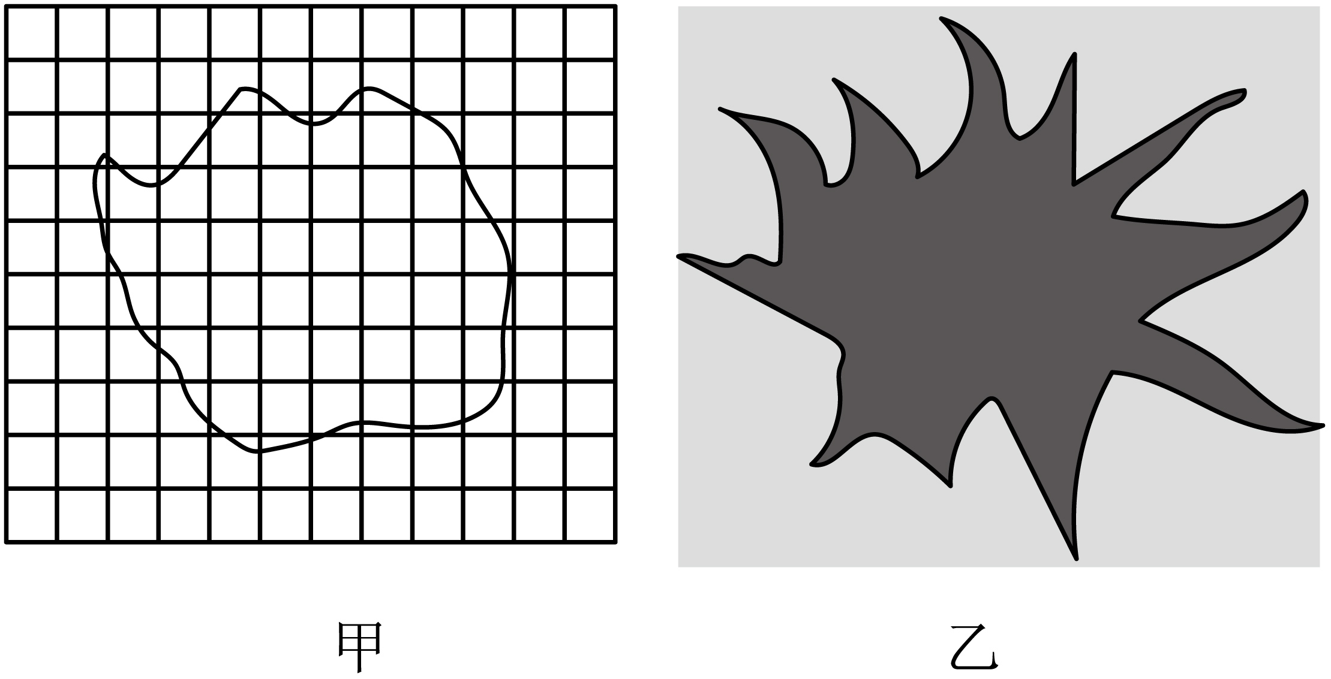
(3)在一次实验中得到了如图乙所示的油膜，如果按此油膜来计算分子直径，你认为测量结果相对真实值会______（填“偏大”“偏小”或“无系统误差”）。
【答案】(1)DBEFCA
(2) $$3.0×{10}^{−6}$$ $$7.5×{10}^{−10}$$
(3)偏大
【难度】0.65
【知识点】用油膜法估测油酸分子的大小
【详解】（1）油膜法估测分子的大小的步骤为：准备浅盘，测一滴溶液体积，描绘油膜形状，测油膜面积，计算一滴溶液中纯油酸的体积，算出薄膜厚度，故顺序为DBEFCA。
（2）[1]一滴油酸酒精溶液中纯油酸的体积为
$$V=0.24×\frac{1}{1000}×\frac{1}{80}\text{mL}=3.0×{10}^{−6}\text{mL}$$
[2]油膜覆盖的方格大约在40个，所以油膜的面积为
$$S=40{\text{cm}}^{2}=4.0×{10}^{−3}{\text{m}}^{2}$$
用纯油酸的体积除以油膜的面积，得出的油膜厚度，即是油酸分子的直径，根据实验数据，油酸分子的直径为
$$d=\frac{V}{S}=\frac{3.0×{10}^{−6}\text{mL}}{4.0×{10}^{−3}{\text{m}}^{2}}=7.5×{10}^{−10}\text{m}$$
（3）由图可知该次实验中痱子粉撒太多，油膜未能充分展开，此时所测油膜面积偏小，所以油酸分子的直径测量结果相对真实值偏大。
10．以下陈述哪些是正确的: （1）内能大的物体含的热量一定多;
（2）温度高的物体比温度低的物体内能一定大;
（3）温度相同、质量相等的同种物质，它们的内能一定相等;
（4）物体的机械能损失时，内能却可能增大;
（5）冰在熔化过程中温度不变，内能也不变。
【答案】（4）
【难度】0.65
【知识点】理解内能的概念、内能与机械能的区别
【详解】（1）这种说法不对；热量是一种能量传递的量度，和内能是两个不同的概念。
（2）这种说法不对；内能取决于温度、体积和物质的量，所以温度高的物体内能不一定大。
（3）这种说法不对；内能还包括分子势能，而温度仅和分子热运动有关，比如质量相同、温度都为$$0°\text{C}$$ 的冰和水所含的内能就不相等，水结成冰会放出热量。
（4）正确；物体的机械能是就物体的整体而言，而内能是就物体的分子间热运动和相互作用而言
（5）这种说法不对；温度不变仅意味着分子热运动的平均动能不变，而内能还包括分子间势能，冰在融化的过程中，分子间距离增大，分子势能增加，故内能增加
11．拒绝烟草，洁身自好，是每一位中学生时刻要提醒自己的行为准则。假定在标准状况下，一个高约2.8m、面积约 $$10\text{m}²$$的密闭性良好的办公室里，有一人吸了一支烟，试解决下列问题。已知标准状况下，空气的摩尔体积为 $$V_{0}=22.4×{10}^{−3}{\text{m}}^{3}/\text{mol}$$，人正常呼吸一次吸入和呼出气体的体积都约为300cm³，一根烟大约可以吸10次，假定抽烟后被污染的空气会迅速均匀弥漫至整个空间，人及物品在房间内所占据的空间可以忽略不计，阿伏加德罗常数为 $$N_{A}=6.02×{10}^{23}{\text{mol}}^{−1}，$$取 $$\sqrt[3]{\frac{1000}{2.9}}=7，$$结果均保留两位有效数字。
（1）估算该办公室单位体积内含有的被污染的空气分子数；
（2）估算被污染空气分子间的平均距离。
【答案】（1）$$8.$$1×10²²；（2）$$7.0×{10}^{−8}\text{m}$$
【难度】0.85
【知识点】阿伏加德罗常数及计算
【详解】（1）吸烟者一根烟吸入的总气体体积为
$$V=10×300{\text{cm}}^{\text{3}}=3000{\text{cm}}^{\text{3}}$$
含有空气分子数为
$$n=\frac{V}{V_{0}}N_{A}=\frac{3000×{10}^{−6}}{22.4×{10}^{−3}}×6.02×{10}^{23}=8.1×{10}^{22}$$个
办公室单位体积内含有的被污染空气分子数为
$$N=\frac{n}{hS}=\frac{8.1×{10}^{22}}{10×2.8}=2.9×{10}^{21}$$个
（2）每个污染空气分子所占的空间体积为
$$V_{0}=\frac{1}{2.9×{10}^{21}}{\text{m}}^{\text{3}}$$
分子间的平均距离
$$L=\sqrt[3]{V_{0}}≈7.0×{10}^{−8}\text{m}$$
12．地球到月球的平均距离为s。已知铁的摩尔质量为M，密度为ρ，阿伏加德罗常数为N_{A}。若把铁分子（将分子看成球体）一个紧挨一个地单列排起来，筑成从地球通往月球的“分子大道”。求：
（1）这条“分子大道”共需多少个铁分子？
（2）这条“分子大道”的质量为多少？
【答案】（1）$$N=s\sqrt[3]{\frac{πρN_{A}}{6M}}$$；（2）$$m=s\sqrt[3]{\frac{πρM^{2}}{6N_{A}^{2}}}$$
【难度】0.85
【知识点】阿伏加德罗常数及计算
【详解】（1）铁分子的摩尔体积
$$\frac{M}{ρ}=N_{A}\frac{4}{3}π{(\frac{d}{2})}^{3}$$
解得铁分子直径
$$d=\sqrt[3]{\frac{6M}{πρN_{A}}}$$
这条“分子大道”铁分子个数
$$N=\frac{s}{d}=s\sqrt[3]{\frac{πρN_{A}}{6M}}$$
（2）单个分子的质量为
$$m_{0}=\frac{M}{N_{\text{A}}}$$
这些分子的总质量为
$$m=Nm_{0}=s\sqrt[3]{\frac{πρM^{2}}{6N_{A}^{2}}}$$
13．图1和图2中曲线$$\text{I}、\text{II}、\text{III}$$分别描述了某物理量随分子间的距离变化的规律，$$r_{0}$$为平衡位置。现有如下物理量：①分子势能，②分子间引力，③分子间斥力，④分子间引力和斥力的合力，则曲线$$\text{I}、\text{II}、\text{III}$$对应的物理量分别是（ ）
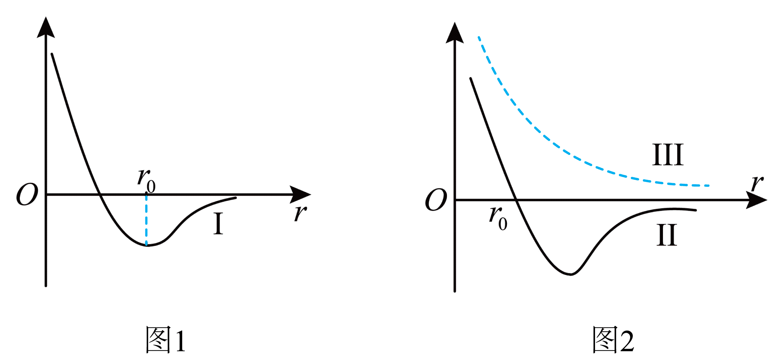
A．①③② B．②④③ C．④①③ D．①④③
【答案】D
【难度】0.85
【知识点】分子间的相互作用力和距离的的关系图像
【详解】根据分子处于平衡位置（即分子之间距离为$$r_{0}$$）时分子势能最小可知，曲线I为分子势能随分子之间距离r变化的图像；
根据分子处于平衡位置（即分子之间距离为$$r_{0}$$）时分子力为零，可知曲线Ⅱ为分子力随分子之间距离r变化的图像；
根据分子之间斥力随分子之间距离的增大而减小较引力变化快，可知曲线Ⅲ为分子斥力随分子之间距离r变化的图像。
D正确，故选D。
14．分子力$$F$$随分子间距离$$r$$的变化如图所示。将两分子从相距$$r=r_{2}$$处释放，仅考虑这两个分子间的作用力，下列说法正确的是（ ）
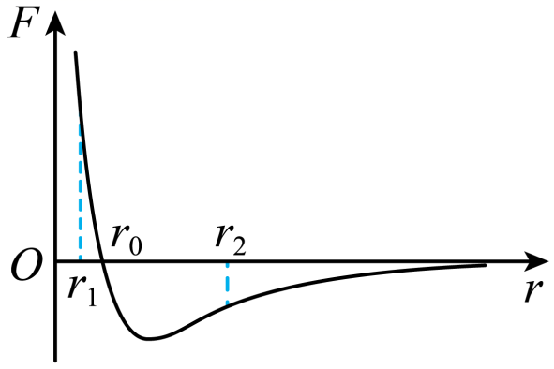
A．从$$r=r_{2}$$到$$r=r_{0}$$分子间引力、斥力都在减小
B．从$$r=r_{2}$$到$$r=r_{1}$$分子力的大小先减小后增大
C．从$$r=r_{2}$$到$$r=r_{0}$$分子势能先减小后增大
D．从$$r=r_{2}$$到$$r=r_{1}$$分子动能先增大后减小
【答案】D
【难度】0.85
【知识点】分子间的相互作用力和距离的的关系图像、分子势能
【详解】A．从$$r=r_{2}$$到$$r=r_{0}$$分子间引力、斥力都在增加，但斥力增加得更快，故A错误；
B．由图可知，在$$r=r_{0}$$时分子力为零，故从$$r=r_{2}$$到$$r=r_{1}$$分子力的大小先增大后减小再增大，故B错误；
C．分子势能在$$r=r_{0}$$时分子势能最小，故从$$r=r_{2}$$到$$r=r_{0}$$分子势能一直减小，故C错误；
D．从$$r=r_{2}$$到$$r=r_{1}$$分子势能先减小后增大，故分子动能先增大后减小，故D正确。
故选D。
15．用油膜法估测油酸分子直径是一种通过测量宏观量来测量微观量的方法，已知1滴油酸酒精溶液中纯油酸的体积为V，在水面上形成的单分子油膜面积为S，则油酸分子的直径$$d=$$___________。
【答案】$$\frac{V}{S}$$
【难度】0.94
【知识点】用油膜法估测油酸分子的大小
【详解】[1]油酸分子的直径为
$$d=\frac{V}{S}$$
16．分子间作用力F与分子间距r的关系如图所示，r= r₁时，F=0。分子间势能由r决定，规定两分子相距无穷远时分子间的势能为零。若一分子固定于原点O，另一分子从距O点很远处向O点运动，在两分子间距减小到r₂的过程中，势能_____（填“减小“不变”或“增大”）；在间距由r₂减小到r₁的过程中，势能_____ （填“减小”“不变”或“增大”）；在间距等于r₁处，势能_____（填“大于”“等于”或“小于”）零。
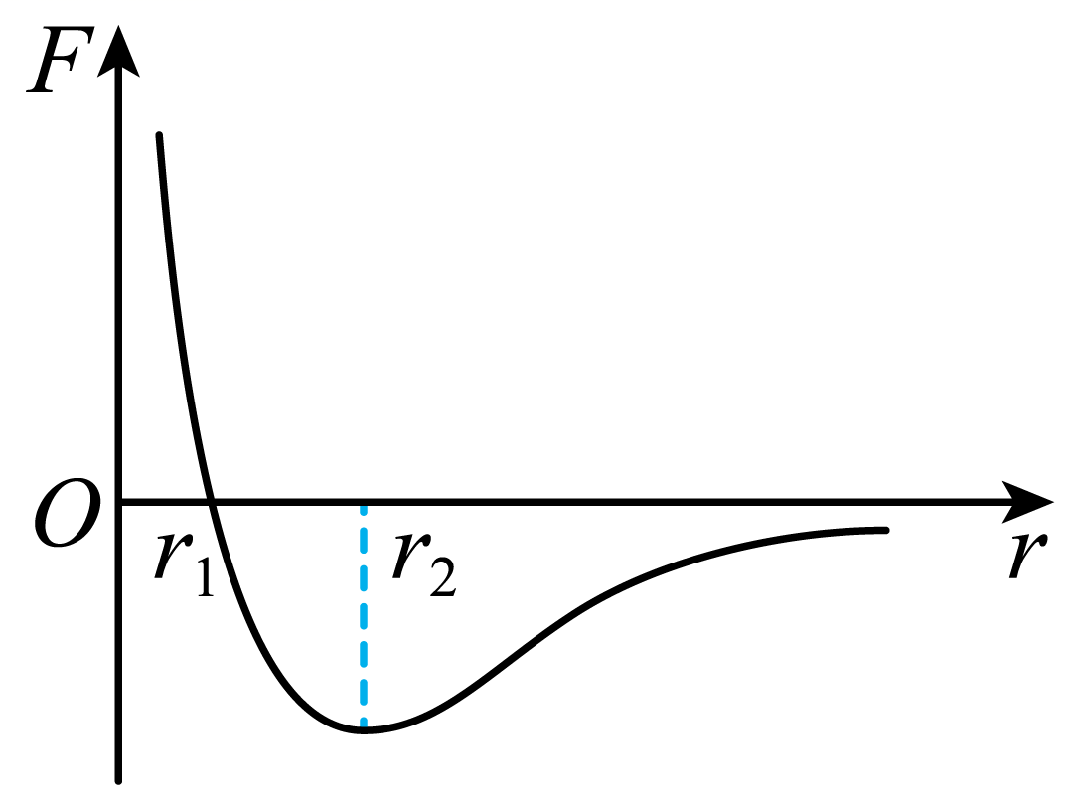
【答案】 减小 减小 小于
【难度】0.85
【知识点】分子间的相互作用力和距离的的关系图像
【详解】[1]从距$$O$$点很远处向$$O$$点运动，两分子间距减小到$$r_{2}$$的过程中，分子间体现引力，引力做正功，分子势能减小；
[2]在$$r_{2}→r_{1}$$的过程中，分子间仍然体现引力，引力做正功，分子势能减小；
[3]在间距等于$$r_{1}$$之前，分子势能一直减小，取无穷远处分子间势能为零，则在$$r_{1}$$处分子势能小于零。

